МУНИЦИПАЛЬНОЕ АВТОНОМНОЕ ОБЩЕОБРАЗОВАТЕЛЬНОЕ
УЧРЕЖДЕНИЕ
«ЛЮБЫТИНСКАЯ СРЕДНЯЯ ШКОЛА»

ПРИКАЗ

01.09.2021 года №64

р.п.Любытино

Об организации работы волонтерского объединения
«Открытые сердца» на 2021/2022 учебный год

В соответствии с ФЗ от 19.05.1995 № 82-ФЗ (ред. от 20.12.2017) «Об общественных объединениях (ст. 5)

ПРИКАЗЫВАЮ:
1.Утвердить Положение о волонтерском объединении «Открытые сердца» (приложение 1).
2.Утвердить план работы волонтерского объединения «Открытые сердца» на 2021/2022 учебный год (приложение 2).
3.Назначить руководителем волонтерского объединения «Открытые сердца» Рейнбах И.Г., учителя ИЗО.
4.Утвердить поименный список участников волонтерского объединения «Открытые сердца» (приложение 3).
5.Ответственость за выполнение настоящего приказа возложить на заместителя директора по воспитательной работе Иванову И.А.

И.о. директора школы: 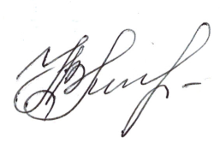 Н.В. Мирошниченко
С приказом ознакомлена:

\

